**B 组 (G1A, G2, G2B)**

**一等奖**

二年级 Mark Thivierge 指导老师：信任

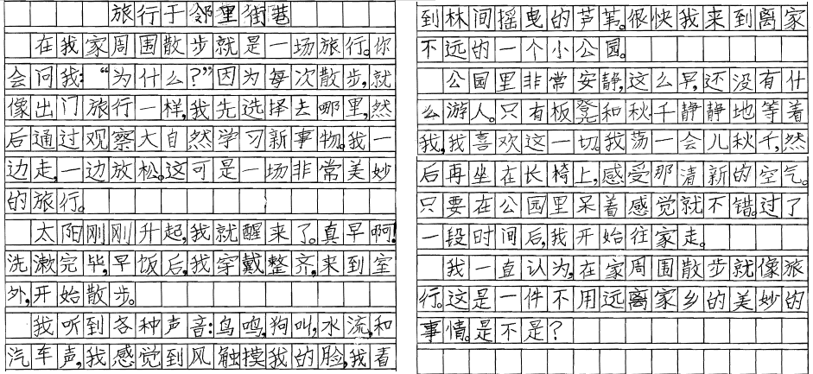

二年级 郑羽诺 Isabel Zheng 指导老师：信任

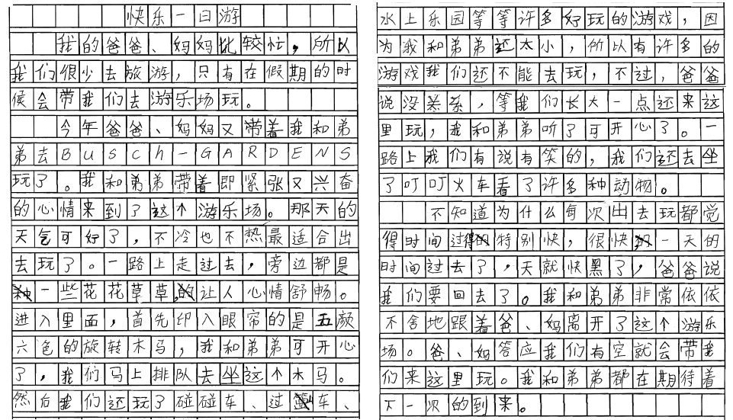

 二年级 陈恩铭 Samuel Chen 指导老师：信任

****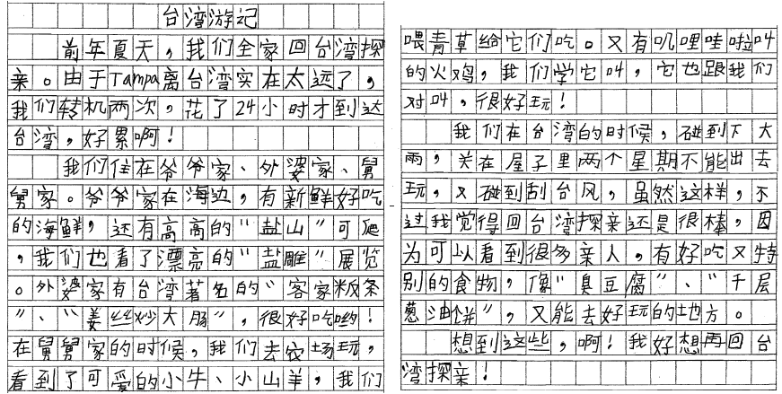

**二等奖**

二年级B班 潘琛 Britney Pun 指导老师：于林玉

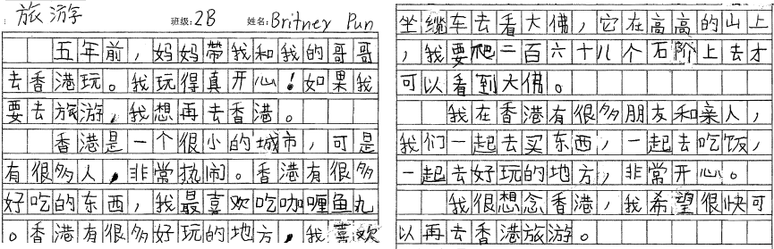

二年级 金翔宇 Magnus Jin 指导老师：信任

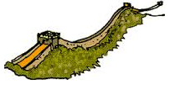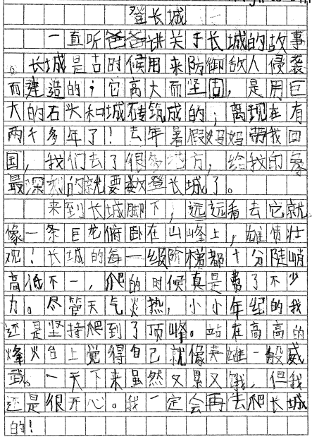

二年级 吴虑 Austin Wu 指导老师：信任

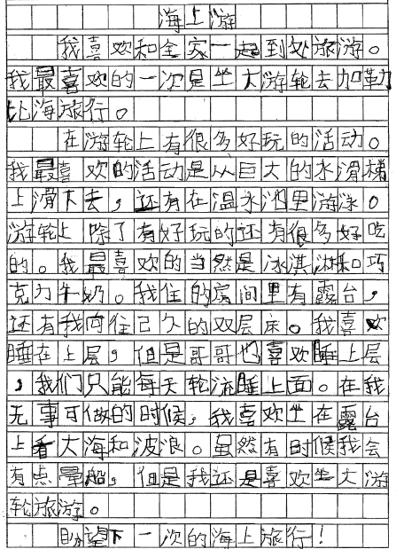

**三等奖**

二年级 凯莉 Kelli Aversa 指导老师：信任

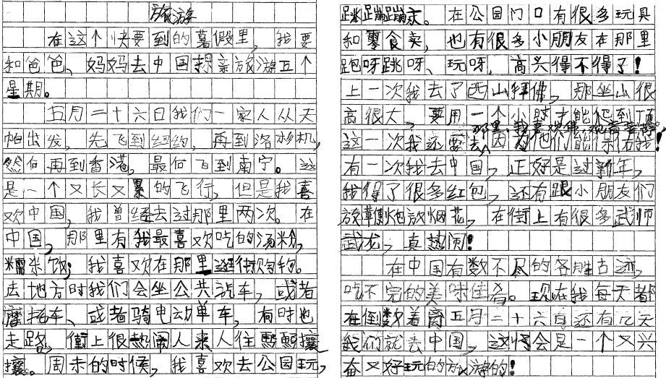

一年级 屈秀敏 Keelia So 指导老师：刘萱文

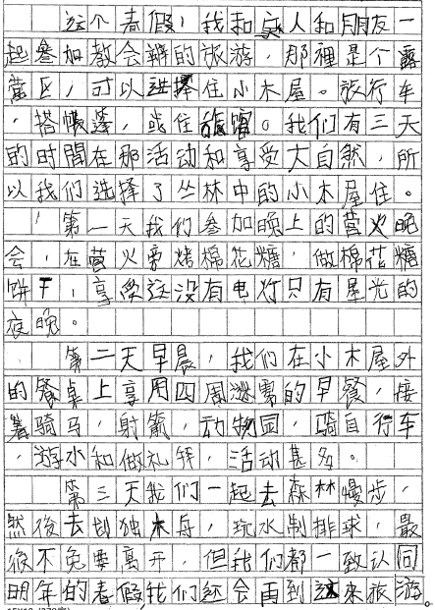

二年级 屈健良 James So 指导老师：信任

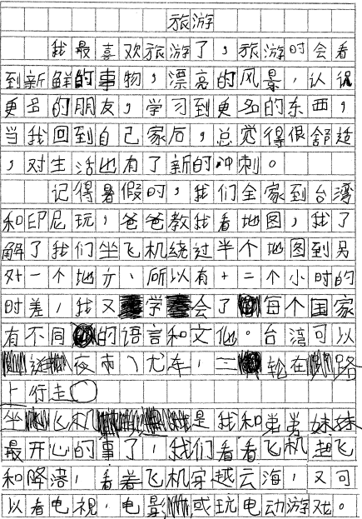

二年级 陈豪 Hoek Chen 指导老师：信任

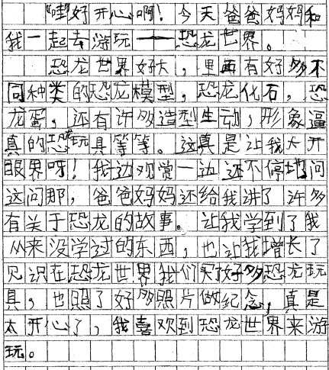

二年级 金大维 David Jin 指导老师：信任

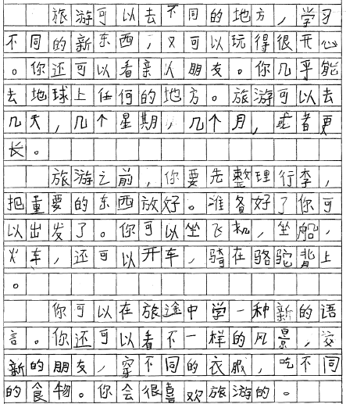

**优秀奖**

二年级 Barry Zheng 指导老师：信任

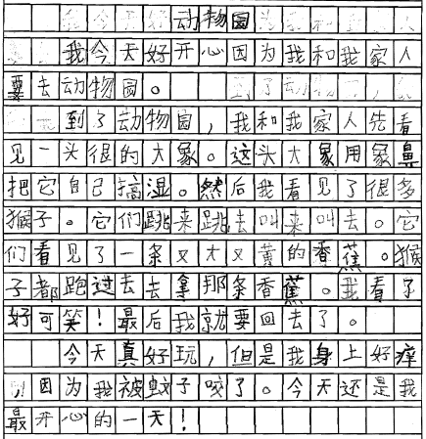

一年级 张祖瑜 Zuyu Zhang 指导老师：刘萱文(Sharon Wang)

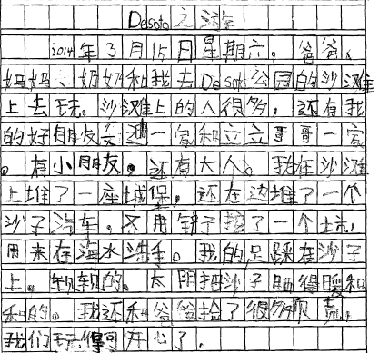

二年级 王詩雅 Tiffany Ong 指导老师：信任

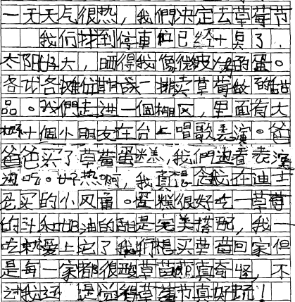

二年级 罗盛赫 Andrew Lo 指导老师：信任

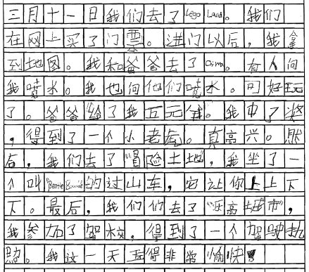

一年级 汪颢彤 Claire Wang 指导老师：刘萱文(Sharon Wang)

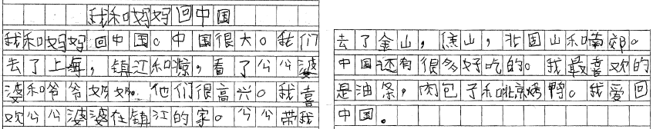

二年级 邵修慧 Sophia Shao 指导老师：信任

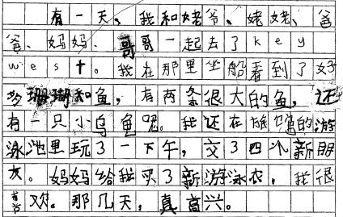

二年级 冯雅兰 Emily Fung 指导老师：信任

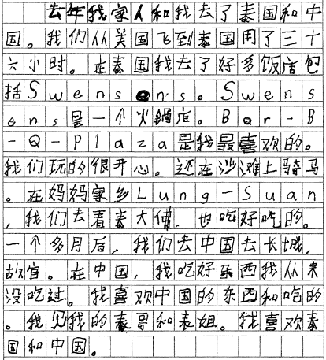

二年级B班 Allen Lin 指导老师：于林玉

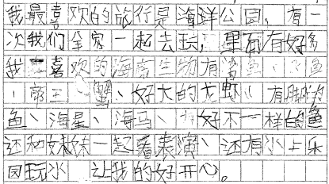

二年级B班 Ethan Narvaes 指导老师：于林玉

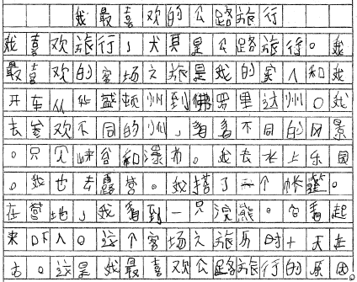

二年级B班 Cameron Temple 指导老师：于林玉

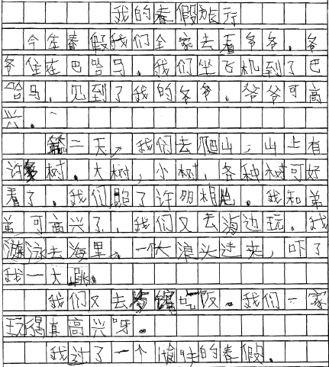

二年级B班 George Burdick 指导老师：于林玉

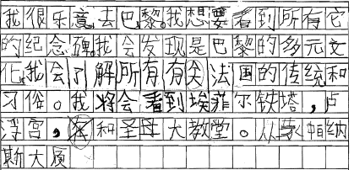

一年级 Emma Li 指导老师：刘萱文(Sharon Wang)

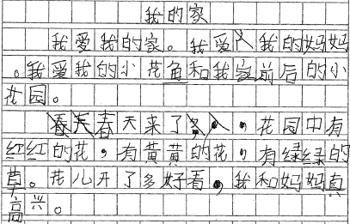

一年级 Melissa Lai 指导老师：刘萱文(Sharon Wang)

